Внешний вид вкладки пройденных звонков клиентом:
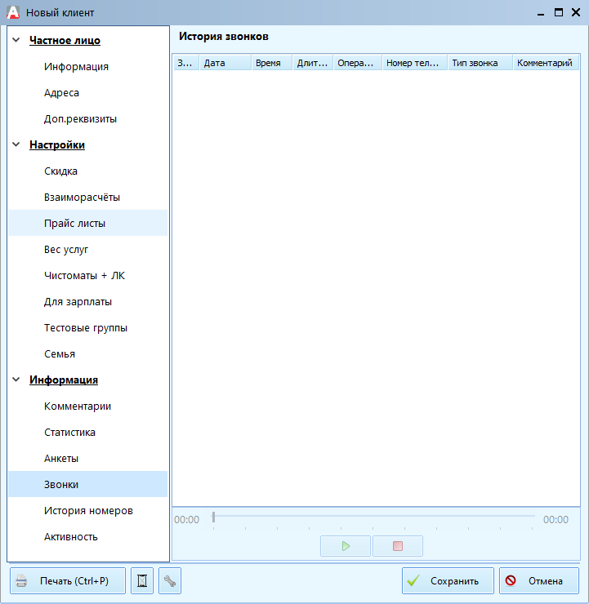
Форма отображает звонки, которые были совершены клиенту или клиентом через модуль «Агбис Call-центр». Любой звонок зарегистрированный на данного клиента можно прослушать повторно.

